**学期第一次升旗仪式**

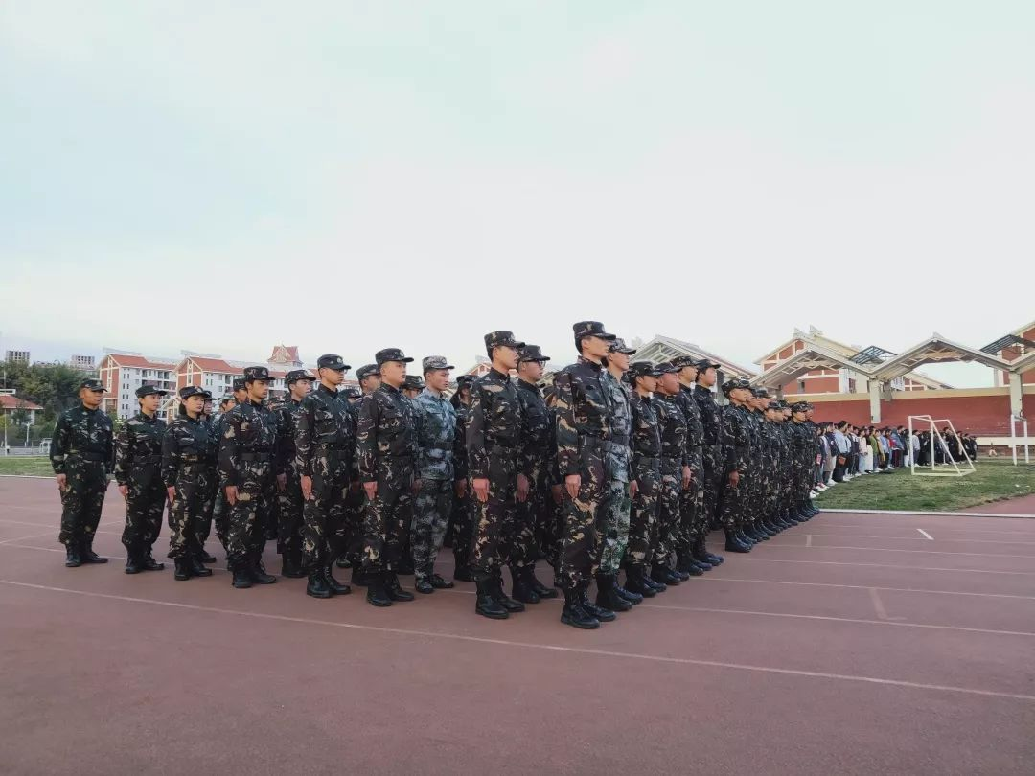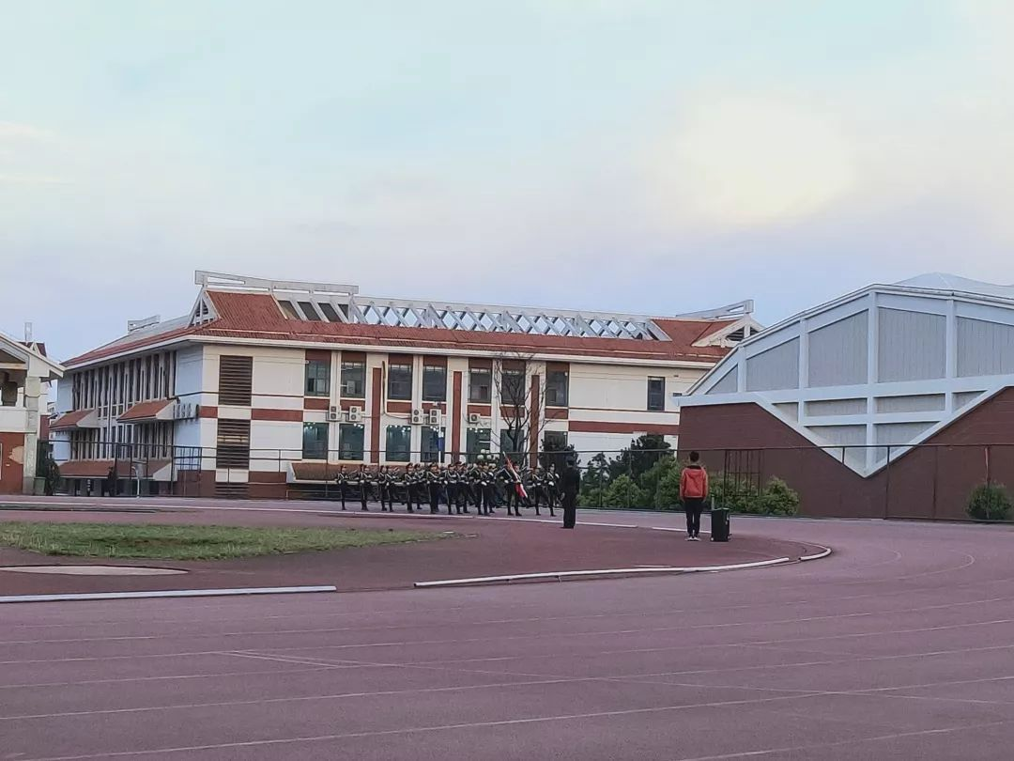

2019年3月4日早上，天气微凉，寒意还没有全部散去，老师和同学们在芷苑田径场上参加了新学期第一次升旗仪式。国旗班的队员们，早早地换好“戎装”，准备接下来的升旗。军事训练营的队员们也统一着装，第一时间到达田径场集合。

8点整，老师准时主持仪式，国旗班的同学们迈着稳健的步伐走向旗杆，五星红旗缓缓升起，迎风飘扬。在此过程中，同学们都精神饱满，站姿端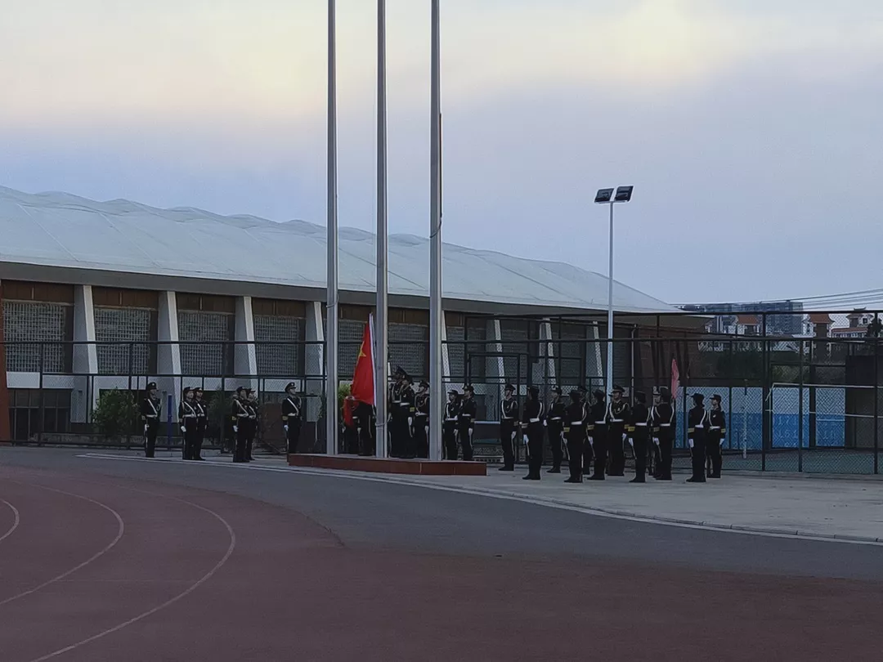正，充满了青春的气息，也展现了新学期的良好风貌。

新学期，新气象。希望训练营的同志们在接下来的时间里刻苦训练，圆满完成各项工作任务，也希望同学们以良好的精神状态迎接新学期的工作学习。最后祝愿全校师生在新的学年里，身体**新**健康，万事如意!